**OZNAM – miestne dane**

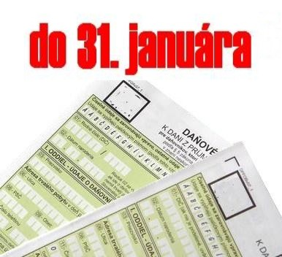

Obec Rakúsy vyzýva občanov, u ktorých nastali v priebehu roku 2021 zmeny vo vlastníctve nehnuteľností, teda vznik alebo zánik vlastníctva, aby to nahlásili správcovi dane, teda  **Obecnému úradu v Rakúsoch, 1. posch., kancelária oddelenia daní a poplatkov. Zmeny je potrebné ohlásiť daňovým priznaním k dani z nehnuteľností najneskôr do 31.01.2022.**

–         nadobudnutie novej nehnuteľnosti - kúpa

–         predaj, darovanie, dedenie nehnuteľnosti

–         skolaudovanie stavby

–         vydanie stavebného povolenia

–         zmena mena, priezviska, adresy

# **Daňové priznanie k dani z nehnuteľností sa podáva na predpísanom tlačive, ktoré si daňovník môže prevziať na Obecnom úrade v Rakúsoch.**

Zároveň vyzývame občanov, u ktorých sa pes stal predmetom dane ( pes starší ako 6 mesiacov chovaný fyzickou alebo právnickou osobou ), aby túto zmenu nahlásili správcovi dane, teda **Obecnému úradu v Rakúsoch, 1. posch., kancelária oddelenia daní a poplatkov. Prvým dňom kalendárneho mesiaca nasledujúceho po mesiaci, v ktorom sa pes stal predmetom dane vzniká vlastníkovi alebo držiteľovi psa daňová povinnosť. Zánik** daňovej povinnosti sa viaže k poslednému dňu mesiaca, v ktorom ste prestali byť vlastníkom alebo držiteľom psa.

# **Daňové priznanie k dani za psa sa podáva na predpísanom tlačive, ktoré si daňovník môže prevziať na Obecnom úrade v Rakúsoch.**

Upozorňujeme občanov, že na uplatnenie akejkoľvek úľavy na poplatku za komunálny odpad je potrebná **Žiadosť o zníženie alebo odpustenie poplatku za komunálne odpady**, ktorá je prístupná v kancelárií spraví daní a poplatkov. **Bez žiadosti na príslušný rok Vám úľava na miestnom poplatku nebude poskytnutá.**

Bližšie informácie - OcÚ Rakúsy, 1.posch., tel. 052/4526736, kl.7, kancelária oddelenia daní a poplatkov kl.7, [register@rakusy.sk](mailto:martina.vajsova@detva.sk)